VJERONAUK – TJEDAN PONAVLJANJA

Draga djeco!

Tako bih vas htjela vidjeti, moliti s vama, razgovarati, crtati, pjevati…

Jako mi nedostajete! Svi!

Jako me zanima jeste li vrijedni? Molite li redovito? Na koji način pomažete svojim bližnjima?

Razveselilo bi me kada bih mogla vidjeti vaše radove, stoga molim vas i vaše roditelje da mi poslikaju kako ste bili vrijedni – što ste pisali i rješavali. Radujem se vašim radovima!

Moj mail: [klara.cohan@skole.hr](mailto:klara.cohan@skole.hr)

Kroz Veliki tjedan više molite, razmišljajte o Isusu, o njegovim teškim trenucima, o izdaji njegovog prijatelja Jude, o njegovoj smrti na križu. A onda, u nedjelju prestaju tuga i žalost. U nedjelju je najveći dan za nas vjernike. U nedjelju slavimo Isusovu pobjedu.

Slavimo najveći kršćanski blagdan – Uskrs. Isus je uskrsnuo! Pobijedio je smrt. I vi imate zadatak širiti radost oko sebe i širiti radosnu vijest o Isusovom uskrsnuću.

ZA ONE KOJI ŽELE VIŠE:

Trebate nekoliko grančica od kojih ćete napraviti 3 križa, nekoliko kamenčića, trave ili mahovine i stari tanjur, drvenu dasku ili teglu. Umjesto Isusova groba možete staviti staru teglicu za cvijeće, napraviti grob od kamenčića ili ga napraviti od malo glinamola ili zemlje. Treba vam još kamen kojim ćete zatvoriti Isusov grob a možete ga pronaći u prirodi.

Evo nekoliko primjera:

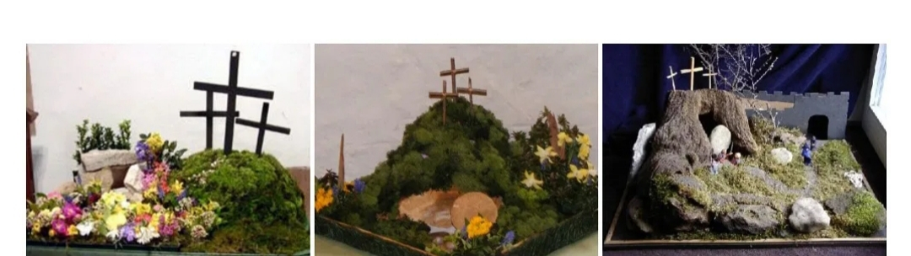

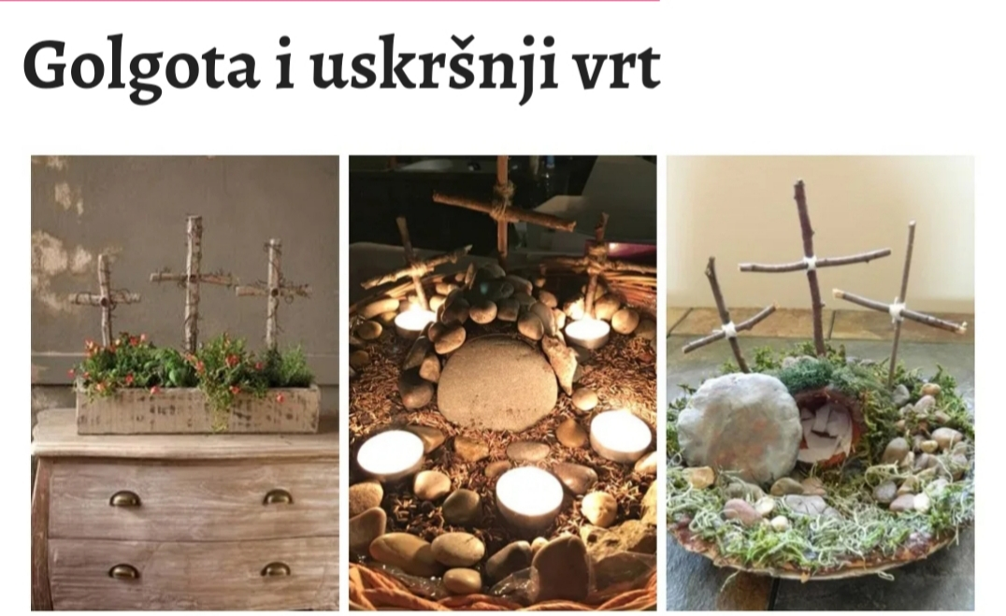

SRETAN I BLAGOSLOVLJEN USKRS ŽELI VAM VAŠA VJEROUČITELJICA. NEKA KRISTOV MIR UĐE U VAŠE OBITELJI, A USKRSNA RADOST VODI VAS U SVIM ŽIVOTNIM SITUACIJAMA.

SRETAN USKRS!

Vjeroučiteljica Klara

Pogledajte crtić!

ISCJELJENJE NAŠEG SRCA

<https://book.hr/iscjeljenje-naseg-srca-ljubavlju/>